**物态变化总览——拓展任务**

**学校___________________班级_______________姓名_____________**

****拓展内容****

**“二十四节气”**

2016年1月30日，联合国教科文组织通过审议，批准中国申报的“二十四节气”列入人类非物质文化遗产代表作名录。二十四节气是我国劳动人民几千年来智慧的结晶，这二十四节气依次为：立春、雨水、惊蛰、春分、清明、谷雨、立夏、小满、芒种、夏至、小暑、大暑、立秋、处暑、白露、秋分、寒露、霜降、立冬、小雪、大雪、冬至、小寒、大寒，它们将一年划分为不同的时期。按照各个节气所反映的现象不同可划分为以下3类：天文类、气候特征类和物候现象类。

按天文类是如何划分的呢?在地球绕太阳公转的过程中，太阳光在地球上某地的入射方向和地平面之间的夹角在不断变化，如图甲所示，这个夹角叫太阳高度角，也叫太阳高度。如图乙所示，太阳高度越大，光束越集中，单位面积的地表上太阳辐射的强度就越大。当太阳直射时，太阳高度角为 ${90}^{∘}$，辐射强度最大。如图丙所示，太阳直射点由南向北达到赤道和北回归线时，分别是春分和夏至；由北向南达到赤道和南回归线时，分别是秋分和冬至。立春、立夏、立秋、立冬也是按天文类划分的，表示每个季节的开始。

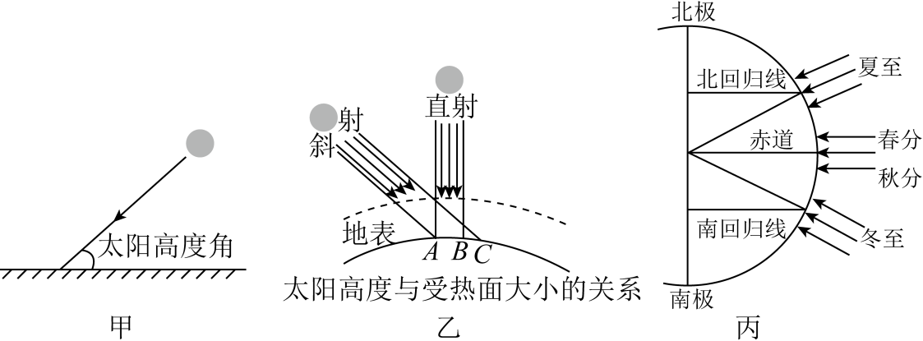

第二类是反映气候特征的。小暑、大暑、处暑、小寒、大寒五个节气反映了气温的变化情况；雨水、谷雨、小雪、大雪四个节气反映了降水现象；白露、寒露、霜降反映了水蒸气的液化、凝华现象，也反映出气温逐渐下降的过程。

第三类是反映物候现象的。小满、芒种反映有关作物的成熟和收成情况；惊蛰、清明反映自然物候现象，人们可以根据物候现象从事相应的农业活动。

二十四节气充分体现了我国尊重自然以及追求人与自然和谐的理念，有关二十四节气还有许多有趣的知识，期待你去继续深入学习。

阅读《我国的“二十四节气”》回答问题。

（1）下列节气的命名与物态变化无关的是 （选填选项前的字母）

A．夏至 B．白露 C．大雪 D．霜降

（2）根据文章，太阳直射点从赤道向北回归线移动过程中，处于北半球的中国大部分地区气温变化趋势应是气温逐渐 。（填“升高”或“降低”）

（3）根据文章，下列说法正确的是 。（选填选项前的字母）

A．太阳高度角越大，单位面积的地表上太阳辐射的强度越小

B．春分和秋分时，太阳直射赤道

C．谷雨节气是按照物候现象进行分类的

D．从白露、寒露到霜降三个节气反映的气温依次升高